Github之上传:

尽管已经大三了，但我依旧不怎么会用github，以前只是用github来下载代码。今天最大的收获大概就是github代码上传和修改（mac端）。

1. 先建立仓库,new repository,一路默认下去就行了，这里不细说。

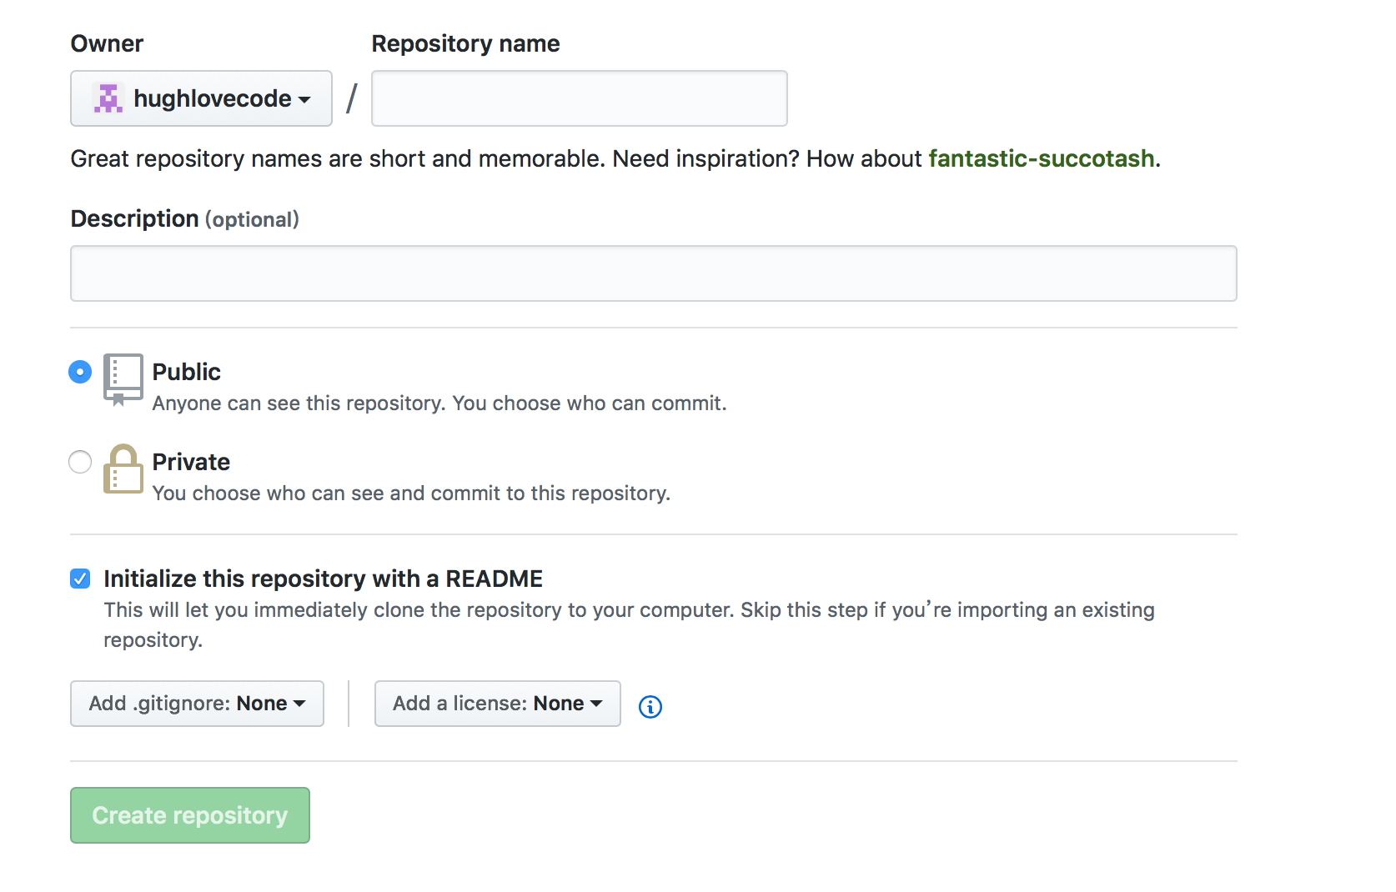

1. 在terminal里定位到上传文件目录，基本的指令和linux一样cd xxx

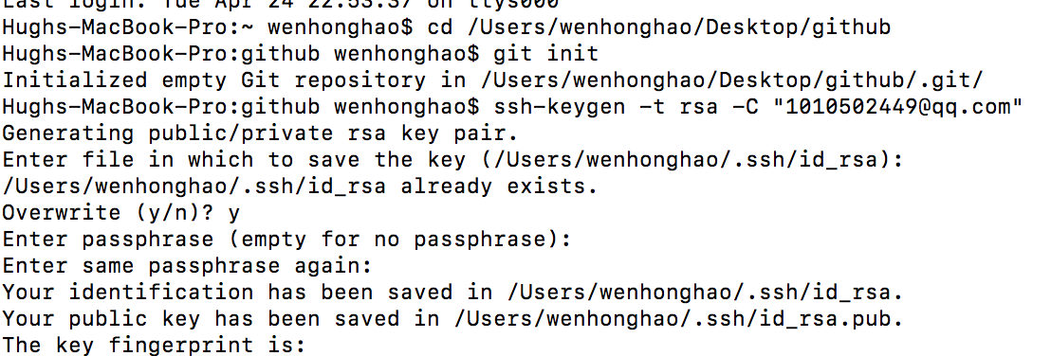

1. 初始化git init
2. 接下来配置key 输入ssh-keygen -t rsa -C “your email”，中途按回车默认在原文件夹创建key
3. 复制ssh，直接用命令行复制ssh到剪贴板：pbcopy < ~/.ssh/id_rsa.pub
4. 在自己github账户中添加ssh：在setting-SSH and GPG keys中设置，title随便填，key填写刚才复制的值

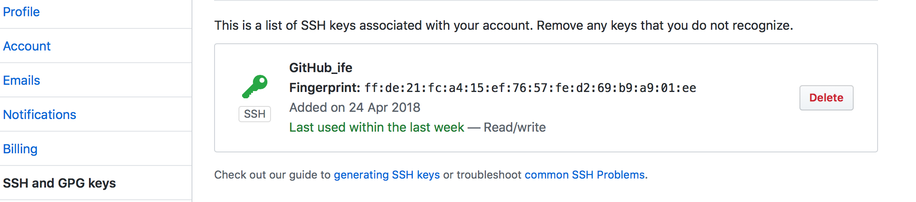

1. 检测一下是否ssh添加成功，ssh -T [git@github.com](mailto:git@github.com)

如果跳出



就成功了，中途可能会叫你输密码。

1. 设置姓名与邮箱：

git config - -global user.name “your name”

git config - -global user.email “your_email@youremail.com”

以上准备工作就做好了，下面正式上传：

1. 将项目代码或文件夹定位
2. 或得状态。Git status
3. 将代码添加到git仓库：git add .(不要忘了 .)
4. 添加备注 git commit -m “XXX”
5. 执行命令：git remote add origin [git@github.com:XXX/YYY.git](mailto:git@github.com:XXX/YYY.git),XXX/YYY从对应仓库clone or donload地址里看，就是下面蓝色标注部分

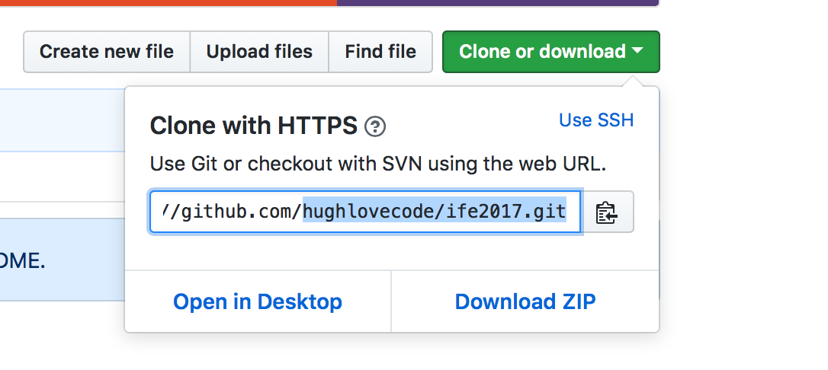

输入命令行后可能报错：fatal:remote origin already exists.

这个时候，可以通过输入命令行：git remote rm origin解决

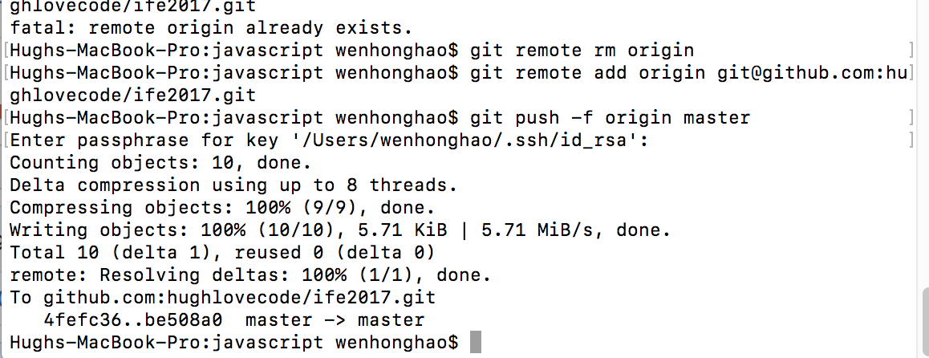

1. git push -f origin master

OK，搞定了。

**关于FLAG**

关于2018我最大的目标就是希望通过ife2018找到一份还可以的工作，毕竟已经大三了，如果不能顺利保研的话，就只能去工作了。上个月腾讯实习生面试，一面就挂了，前端基础知识缺的还是有点多。尽管做过一些小项目，但差的还是太远了。

2018，立一个FLAG，我希望通过IFE2018的学习，能拿到大厂的实习生资格或者在明年的春招，找到一份还算让人满意的工作。